наименование организации образования | ОШ№13 г.Рудный | Дата: | Всемирная история
 |  | ФИО педагога | Кужахметов А.А.
(тема урока) №3 | Как появление колесницы изменило мир?
Раздел: | Раздел 2 А Колесницы и империи
Класс: 5 | Количество присутствующих: Количество отсутствующих:
Тема урока | Как появление колесницы изменило мир?
Исследовательский вопрос: | Как появление колесницы изменило мир?
Цели обучения в соответствии  с учебной программой | 5.3.2.1 – знать и использовать понятие «империя» для объяснения взаимоотношений государств в древности;  5.3.2.2 – объяснять, каким образом завоевательные войны и возникновение империй изменяли границы государств
Цели урока | В. Знает: знать роль колесницы в военных сражениях  Б. Умеет: использовать и объяснить понятие «империя»  Н. Может: объяснить , каким образом войны изменили границы государства

Ход урока
Этап урока/ Время | Действия педагога | Действия ученика | Оценивание | Ресурсы
Начало урока  1 мин | Приветствие учащихся.  Проверка готовности учащихся к уроку.  Эмоциональный настрой на урок-«Комплименты». | Приветствуют учителя и одноклассников.  Обратиться с комплиментом к соседу. Обязательное условие - обращение по имени | Похвала
П.Н.  Актуализация знаний  5 мин | „Таков наружный вид нашей победы; таково наше почетное одеяние; на такой колеснице мы совершаем триумф. Поэтому мы не без основания не нравимся побежденным; поэтому нас считают людьми отчаянными и погибшими.  Эмпедокл Акрагантский древнегреческий философ  Определение темы урока .  Вопрос:  О чем философская мысль?  Какой вид транспорта вы услышали ?  Что изображено на рисунке?  Как вы думаете , для чего?  Обратите внимание на рисунки тамгалы  Как вы думайте какая у нас сегодня тема, о каком виде транспорте будем изучать на уроке. ?  Огонь, колесо, календарь – что это  А колесницу можно считать достижением человека? | Учащиеся слушают чтение учителя, отвечают на вопросы  Просматривает изображения, прикрепленные на доске,  отвечает на вопросы учителя, определяет тему урока.  Достижение изобретение  Отвечают на вопрос, свой варианты ответа. | Интерактивное обучение  (« Комплимент», похвала, поддержка)  Сигнал рукой.  ФО: отлично,  хорошо.  Похвала | учебник  экран  Набор изображений.
Цель.  Середина урока  25 мин  Изучение нового материала  Стр 36  Критерии  Записывают тему, читают, определяют.  Работай парой стр 37  7мин  Карта  7мин  Работа у доски  7мин | Знакомлю с целю нашего урока.  Изучение новой темы  Одним из наиболее важных изобретений в истории человечества была колесница. Ее создание относят к IV–III тысячелетию до н. э. Такие повозки с железными спицами на колесах и запряженные двумя-четырьмя лошадьми были удобны для быстрого передвижения. Приподнятое над поверхностью земли положение лучника помогало ему лучше видеть цель при стрельбе. Армия с боевыми колесницами быстро передвигалась и покоряла многие страны и народы. Так создавались огромные империи.  Какие слова в встречаются в тексте, Те что на доске?  Откройте учебник. Записываем тему стр 36  Прочитайте рубрику «это интересно»  Начало учитель продолжают дети  Записывают дату изобретения колесницы  Глоссарии стр107. Дайте определения Колесница и империя  Как вы считаете, какая деталь колесницы является самой важной?  Работа с текстом .  Записать последовательность событии (работа с учебником и карточками)  Северная часть Сирии –Хеттского гос, а южная часть Египта  В XVI в до н.э. государство малой азий привело к созданию Хеттского гос.  Битва у Города Кадеш в 1296г.  Рамсес 2 и Муваталли 2 заключили мир.  Читаем текст по очереди (иследователи)  Где, что, кто, когда,???  (работа у доски) собрать схему  В 15 в.до н.э. кто имел сильную армию и колесницу?  Какие государства покорил?  Кто был фараоном на тот момент?  Причина падения империи Египта ?  Когда это произошло?  Работа с текстом (карточки )  4 уч. слушаем и запоминаем + и –колесницы  Заключительный вопрос. Где использовали колесницы стр 109триумфального шествия. Спортивные состязания . военных сражениях. | Учащиеся задумаются над проблемным вопросом.  Слушают  Называют (колесница , империя)  Записывают тему  читают, следят, отвечают  читают текст  записывают  устно дают определение  обсуждают  Выполняю последовательность событии , читают текст.  Внимание на карту  Слушают правильный ответ  Читают следят , отвечают  Работа у доски.  Египет.  Сирия палестины Финикия  Тутмос3  Частные войны  1тыс до.н.э.  Слушают , внимание | Внимательность  Словесная оценка учителя  . Взаимооценивание  Прильнись чтения и объяснения  Оценивают работу самооценка  Взаимоотценивание  Поправляют исправляют  Похвала  Классом оценивают правильность ответа (согласны-не согласны | https://www.youtube.  com/watch?v=  pY0wAb53NGs  Учебник стр 36-37  Тетрадь  Стр 107=110  Критическое мышление.  Саморегулируемое обучение (самонаправленность в процессе работы над заданиями).
7мин  Проверка знании ФО | Ваполнения ФО  Ф.И._______________________________кл_____  1. задание . ответь на вопросы, согласен или нет.  Поставь + или-  А) Повозка (колесница) имеет 3 колеса? ( )  В) Создание колесницы относится к IV-III в до н.э.? ( )  С) Колесницы помогли создать империи? ( )  D) К I тысячелетию империя Египта процветала? ( )  Е) в 1296г произошла битва у города Кадеш между Египтом  и Индией ( )  F) Колесницу использовали в хозяйстве? ( )  2. задание вставь пропущенные слова по тексту.  Решающая битва между ними состоялась у города Кадеш примерно в 1296 г. до н. э. ………………………… хотел окончательно разгромить войска хеттов, а хеттский царь Муваталли II стремился сохранить за собой Сирию.  Египет подчинил месопотамскую империю Митанни, вел завоевательные походы в …………………. и ……………………. Так создалась …………………………..Египта  3. задание. Отметь на карте Хеттское царство  и царство Египта. Отметь город сражения Кадеш  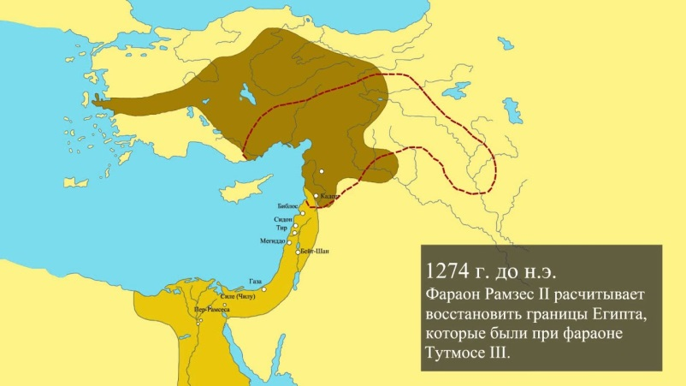  Критерии. Ф.О. по всемирной истории 5кл  1. знать роль колесницы в военных сражениях  правильно дает ответы да или нет (6-баллов)  2. вставляет правильные слова по тексту (2-балла)  использовать и объяснить понятие «империя»  3. Правильно отметил на карте государство и город  объяснить , каким образом войны изменили  границы государства (2балла) | Выполняют фо | Самооценка | Карточки
Рефлексия  3 мин | Оценивание учащихся.  Обратная связь.  Повторить формулы и определения по теме: «Погрешности»  В конце урока учащиеся проводят рефлексию:  - что узнал, чему научился  - что осталось непонятным  - над чем необходимо работать | Рефлексирует, записывает итоги и презентует ее. |  | Стикеры.  Магниты

